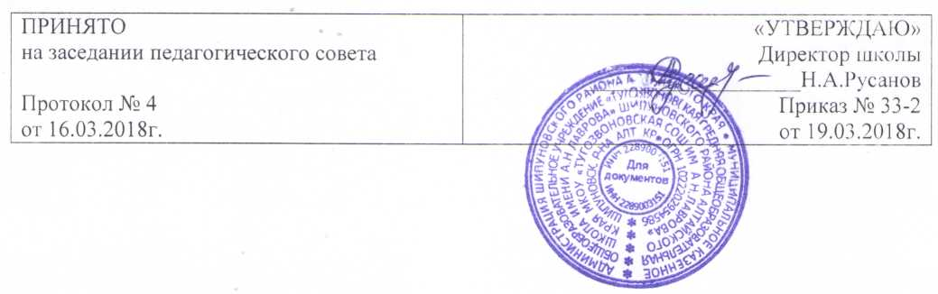

ПОЛОЖЕНИЕ

О **проведении Всероссийских проверочных работ**

муниципального казенного общеобразовательного учреждения

«Тугозвоновская средняя общеобразовательная школа имени А.Н.Лаврова»

Шипуновского района Алтайского края

1. **Общие положении**

1.111редметом настоящего Положения является организация и проведение в МКОУ «Тугозвоновская СОШ им. А.Н.Лаврова» Всероссийских проверочных работ (далее ВПР)

* 1. Основными задачами организации и проведения ВПР являются:

Оценка уровня образовательной подготовки обучающихся в соответствии с требованиями проведения мониторинга качества образования;

* Осуществление диагностики достижений предметных и метапредметных результатов;

- Осуществление диагностики уровня сформированности универсальных учебных действий и овладения межпредметными понятиями;

- Совершенствование методики преподавания предметов начального общего, основного общего, среднего общего образования.

* 1. Проведение ВПР осуществляет образовательная организация (далее ОО) по модели 1.
  2. Организация и проведение ВПР ОО регламентируется:

Статьёй 28 «Компетенция, права, обязанности и ответственность ЛЛ» Закона РФ от 29 декабря 2012 г. № 273-ФЗ «Об образовании в РФ».

* Приказом Министерства образования РФ от 26 ноября 2015 года № 1381 «О проведении мониторинга качества образования».
* Нормативно-правовыми актами и инструктивными материалами Федеральной службы по надзору в сфере образования и науки РФ, и др. документами.
  1. Проведение ВПР регламентируется приказом директора.
  2. Участие ОО и обучающихся в ВПР является обязательным.
  3. Участие обучающихся с ОВЗ по АООП ЗПР в ВПР является обязательным, обучающиеся с ОВЗ по АООП УО в ВПР не участвуют.
  4. Продолжительность выполнения ВПР определяется в соответствии с инструкцией по проведению ВПР. если иное не предписано Федеральной службой по надзору в сфере образования и науки РФ.
  5. ОО обеспечивает психологическое сопровождение обучающихся на этапе подготовки к ВПР. При выполнении ВПР обучающимся создаются максимально благоприятные условия.
  6. При выполнении ВПР не разрешается использование словарей и справочных материалов. Можно использовать черновик.

1. 11. Проверку работ осуществляет учитель, работающий в этом классе, если иное  
не предписано Федеральной службой по надзору в сфере образования и науки РФ.

ОО может привлекать экспертов для оценивания работ из числа учителей- предметников или учителей начальной школы с опытом работы не менее 3-х лет.

1. Результаты ВПР могут быть использованы только для диагностики уровня подготовки учеников и совершенствования учебной деятельности.
2. Выставляются оценки в журнал по результатам ВПР, проводимых в штатном режиме. Перевод баллов в оценки по ВПР в 11 классе, проводится на основании шкалы перевода, утверждаемой Минобрнауки Алтайского края.
3. ВПР заменяют итоговые контрольные работы, проводимые в рамках промежуточной аттестации.
4. В иных случаях оценки выставляются по усмотрению учителя.
5. Результаты ВПР не влияют на годовой результат по предметам, если иное не будет предписано Федеральной службы по надзору в сфере образования и науки РФ.
6. Субъекты организации ВПР
7. Субъектами организации ВПР являются:

* образовательная организация;
* педагогические работники, осуществляющие обучение и проверку работ;
* родители (законные представители).

1. Функции субъектов организации ВПР

3.1 .Образовательная организация:

* назначает координатора проведения ВПР и числа заместителей директора по УВР и заведующих филиалами;
* обеспечивает проведение ВПР в ОО по предметам в сроки, утверждённые Федеральной службой по надзору в сфере образования и науки РФ;
* проходит регистрацию на портале сопровождения ВПР (ФИС ОКО) и получает доступ в свой личный кабинет;
* создаёт необходимые условия для организации и проведения ВПР;
* проводит родительские собрания с целью ознакомления и разъяснения, снятия излишней напряженности среди родительской общественности по вопросу организации и проведения ВПР;
* информирует родителей (законных представителей) о порядке и условиях проведения ВПР через сайт ОО;
* проводит разъяснительную работу с учителями, участвующими в ВПР;
* своевременно получает через личный кабинет архив с макетами индивидуальных комплектов;
* обеспечивает сохранность работ, исключающую возможность внесения изменений;
* заполняет и отправляет в систему ВПР электронную форму сбора результатов;
* информирует учителей о результатах ВПР.
* хранит работы и аналитические материалы 1год.

1. Педагогические работники, осуществляющие обучение, эксперты для оценивания работ:

* знакомят со сроками и процедурой написания ВПР;
* организуют разъяснительную работу с родителями (законными представителями), (в том числе, в части: обязательности участия в написании ВПР; процедуры написания ВПР; приближения формата проверочных работ к традиционным контрольным работам без тестовой части; соответствия содержания текстов ВПР с учётом требования примерных образовательных программ и т.д.);
* присваивает коды всем участникам ВПР - один и тот же код на все этапы проведения ВПР;
* проводят ВПР в сроки, утверждённые приказом директора ОО;
* осуществляют проверку работ по критериям оценивания и плану-графику проведения ВПР, опубликованному на сайте ФИС ОКО;
* передают результаты оценивания работ в электронной форме координатору;
* информацию о проведении ВПР вносят в классный журнал по желанию обучающихся, если иное не предписано;
* информируют обучающихся и родителей (законных представителей) о результатах участия в ВПР.

1. Родители (законные представители):

* знакомятся со сроками и процедурой написания ВПР;
* обеспечивают явку детей в дни написания ВПР;
* знакомятся с результатами написания ВПР своего ребёнка.

Последовательность действия ОО при проведении ВПР

1. Координаторы, организующие проведение ВПР в ОО, регистрируются на портале сопровождения ВПР (ФИС ОКО) и получает доступ в свой личный кабинет.
2. В личном кабинете координаторы получают доступ к зашифрованному архиву,

в котором содержатся: электронный макет индивидуальных комплектов,

включающих варианты КИМ с индивидуальными метками (кодами), сопутствующие файлы (например, аудиозапись текста для диктанта).

1. В день проведения работы в установленное время (в зависимости от количества обучающихся) до начала проведения работы координаторы получают в личном кабинете пароль для расшифровки архива с макетами индивидуальных комплектов.
2. Координаторы самостоятельно распечатывают (в соответствии с инструкцией) индивидуальные комплекты по количеству обучающихся и предоставляют их учителю/ассистенту перед началом проведения ВПР.
3. Обучающиеся выполняют здания и записывают ответы на листах с заданиями, в которые вносят индивидуальный код, полученный в начале выполнения работы.
4. Ассистент/учитель в аудитории фиксирует в протоколе проведения работы соответствие между кодами индивидуальных комплектов и ФИО обучающегося, который передаёт на хранение координатору.
5. После проведения работы учитель собирает все комплекты и передает координаторам.

4.8.Эксперт осуществляет проверку работ. Проверка проходит в соответствии с критериями оценивания ответов, полученными от координаторов. Проверка работ должна завершиться в сроки, указанные в требованиях к проверке.

1. Учитель вносит результаты и оценки в электронную форму. После заполнения форм координаторы загружают форму сбора результатов в систему ВПР.
2. Координаторы получают результаты в личном кабинете на сайте в сроки, установленные план-графиком. Распечатывают результаты и передает учителю для изучения и объявления обучающимся.